**linux下多节点之间免密钥访问**

时间：2017年12月10日 10:10:43 作者：陈少钦

说明：

* 目前安装了3个Redhat linux操作系统，主机名分别为master,slave1,slave2
* 其中master为主节点，slave1，slave2为从节点
* 三个节点ip地址为192.168.88.88~90.
* 如果不修改hosts文件，从第二步开始可将master,slave1,slave2改为所对应的ip地址，如第4步中的  
  scp ~/.ssh/id_rsa.pub root@slave1:~  
  命令可改为  
  scp ~/.ssh/id_rsa.pub [root@192.168.88.89:~](mailto:root@192.168.88.89:~)

# 第1步：hosts文件修改（可选）

如果将来想采用***ssh 主机名***的方式来访问其余节点，请确保**各个节点**上的hosts文件下有对各个ip以及主机名的映射，可通过如下命令进行查看

cat /etc/hosts

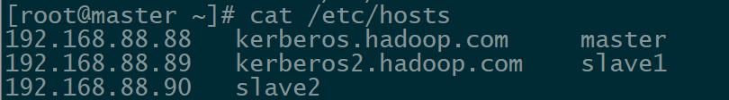

如果没有将ip地址与主机名相对应，请按照如上所示，修改hosts文件

vim /etc/hosts

# 第2步：生成密钥对

在**每个节点**上执行如下命令来生成密钥对，一直点击**回车**即可

ssh-keygen -t rsa -P ''

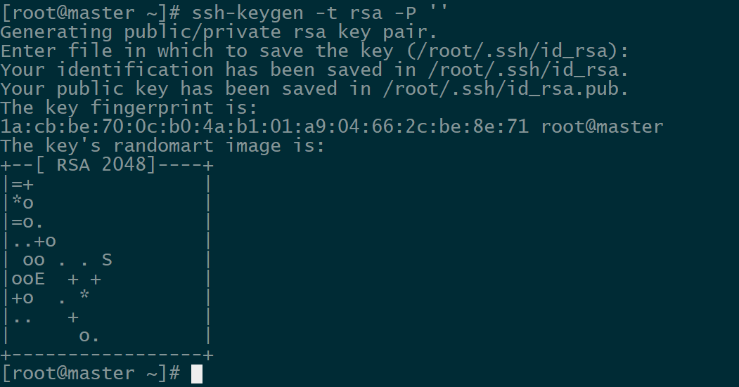

# 第3步：本机ssh访问

在**每个节点**上执行如下命令将公钥文件写入授权文件中，并赋值权限

|  |
| --- |
| cat ~/.ssh/id_rsa.pub >> ~/.ssh/authorized_keys |
| chmod 600 ~/.ssh/authorized_keys |

在每个节点上可通过输入两次***ssh 本节点主机名***命令来验证（注意，第一次输入***ssh 本节点主机名***会询问，输入yes，以后就不需要输入密码了）

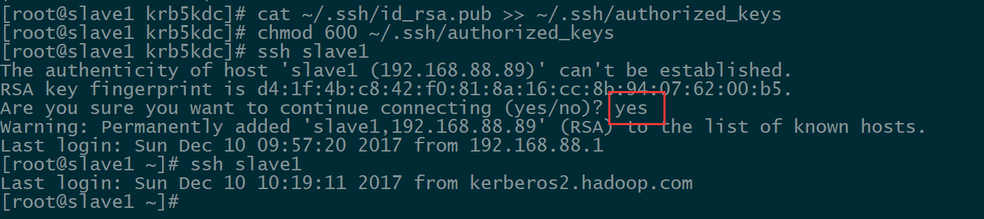

# 第4步：主节点到从节点无密码ssh访问

在**主节点**分别执行如下命令将主节点的公钥文件拷贝到从节点上（注意，当进行远程拷贝的时候会要求输入节点的密码）

|  |
| --- |
| scp ~/.ssh/id_rsa.pub root@slave1:~ |
| scp ~/.ssh/id_rsa.pub root@slave2:~ |

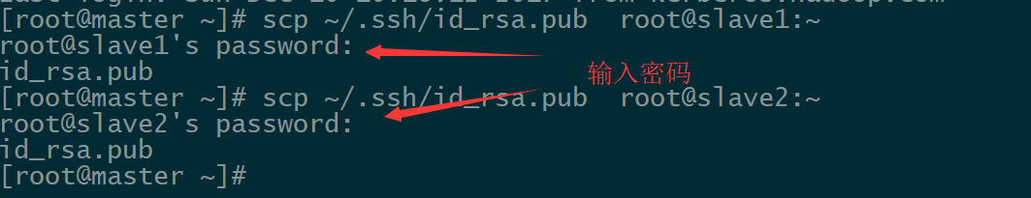

在**从节点**中执行如下命令，将主节点的公钥追加到授权文件中

|  |
| --- |
| cat ~/id_rsa.pub >> ~/.ssh/authorized_keys |
| chmod 600 ~/.ssh/authorized_keys |
| rm ~/id_rsa.pub |

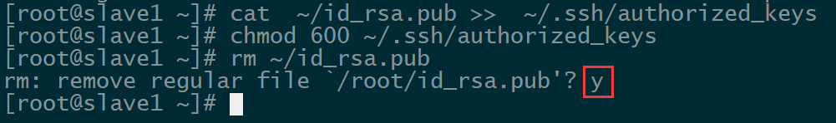

在**主节点**中执行如下命令，实现主节点到从节点无密码访问

|  |
| --- |
| ssh slave1 |
| exit |
| ssh slave2 |
| exit |

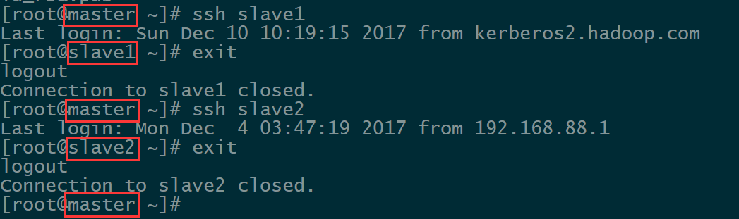

# 第5步：从节点到主节点无密码ssh访问

在每个**从节点**上执行如下命令，实现从节点到主节点的无密码访问

|  |
| --- |
| cd ~/.ssh |
| ssh-copy-id -i id_rsa.pub root@master |

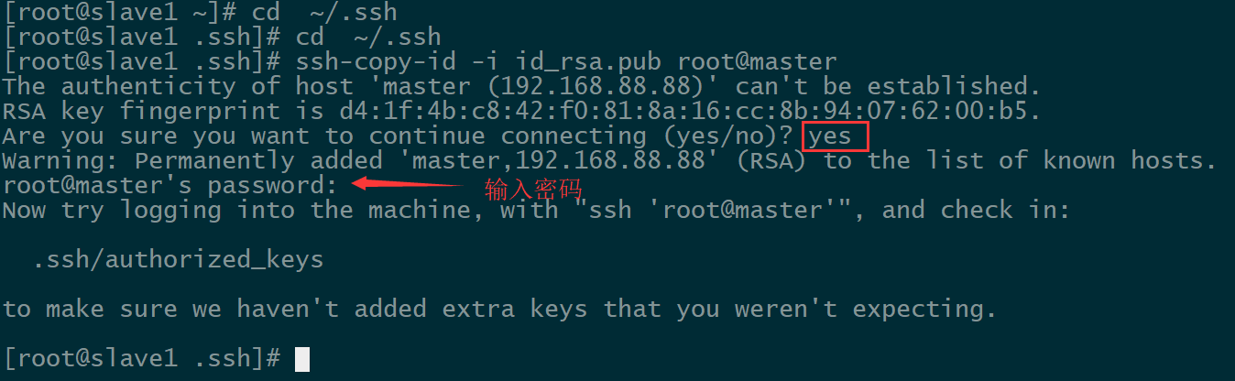

在每个**从节点**上执行如下命令，验证从节点到主节点无密码ssh访问。

ssh master

